**Squirrel Adventure设计文档**

**游戏简介：**

本游戏是一款2D横板跳跃类游戏，玩家可以通过键盘来控制人物移动。玩家通过收集定量樱桃才能触发通往下一关卡的通关点，其间要躲避敌对生物的触碰以及冰刺，当玩家触碰冰刺或掉入悬崖时会重置关卡。

**创作成员：**

**BlockedByRain**

主要负责动画制作、脚本编写、界面逻辑设计部分。

**otk01**

主要负责素材收集、关卡设计、游戏测试部分。

**创作工具：**

Unity引擎，使用C#语言

**素材来源：**

Unity商店免费素材以及网络上的素材。

**主角实现：**

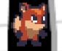

主角挂载了个多个动画和多个声音，可以根据不同状态播放不同的动画和音频。同时主角具有移动和跳跃操作，玩家可以通过WASD、方向键以及空格来进行操作。

**主角动画状态机：**

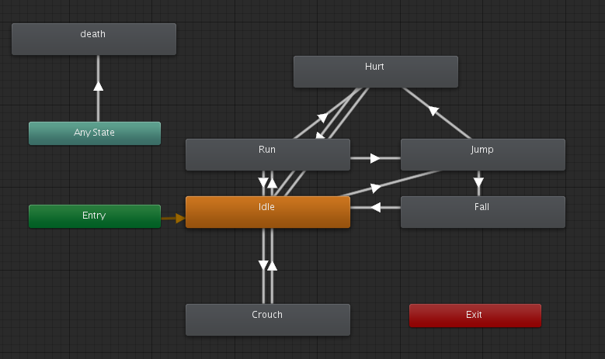

**主角操作：**

跳跃 W // ↑ // space

下蹲 S // ↓

左移动 A // ←

右移动 D // →

进入下一关卡：E

**敌人实现：**

本游戏设计有三种敌人，所有敌人继承于一个敌人基类，其中包括死亡动画和死亡音效的控制。通过给不同种类的敌人单独编写脚本来实现其独特的行为模式，当玩家操控主角踩到敌人时敌人会被消灭并自身会进行一次小跳跃。

（出于游戏难度的考虑，触碰到敌人不会导致玩家死亡而是会相对于触碰敌人的方向进行一次不可阻止的位移。

**Frog**

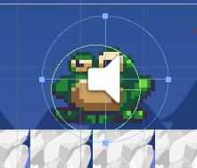

拥有在固定左右范围内跳跃的状态机

**Eagle**

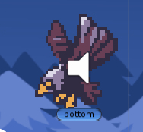

拥有在固定上下范围内飞行的状态机

**Opossum**

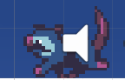

拥有在固定左右范围内移动的状态机

**场景实现：**

**场景展示**

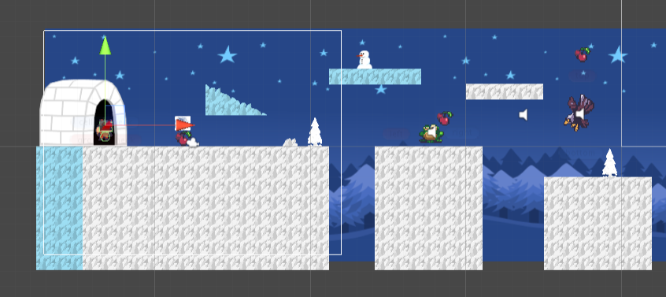

**前景展示**

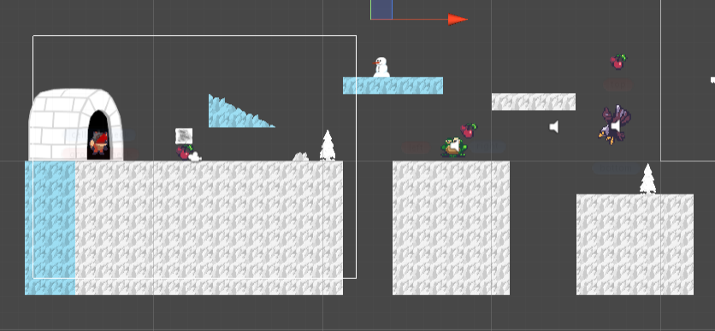

**后景展示**

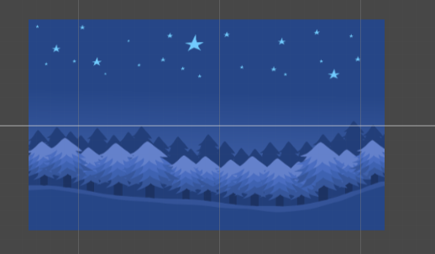

场景主要分为前景和后景。前景使用为玩家可触碰到的地图，后景为游戏背景。其中背景通过编写脚本可随着玩家的移动而对于前景有着相对移动，可提高玩家的沉浸感。

场景中有一些特别的物品。

**樱桃**

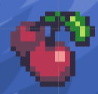

玩家触碰到樱桃时会有一个收集音效，并且会刷新左上角的计数器，当玩家收集齐10个樱桃便可以通过通关点到达下一个场景。

**雪人**

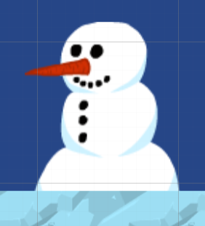

玩家在触碰到雪人后会出现一个对话框，给予玩家一些游戏提示提示。

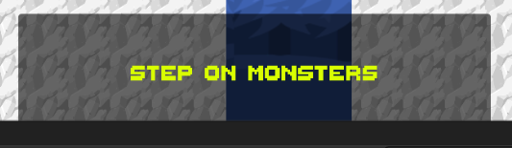

对话框具有一个淡入动画。

**地刺**

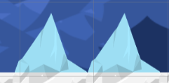

在触碰到地刺后玩家会死亡并且重置当前场景。

**出生点**

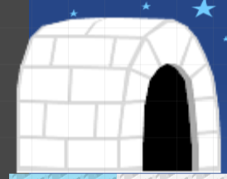

当玩家进入游戏或者因死亡而重置游戏的时候会回到出生点。

**通关点**

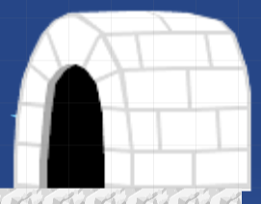

当玩家收集到足够的樱桃时，来到通关点按下E键便可以进入下一个场景。

**UI设计：**

UI设计可以根据界面分为开始界面UI、游戏界面UI以及通关界面。

**开始界面：**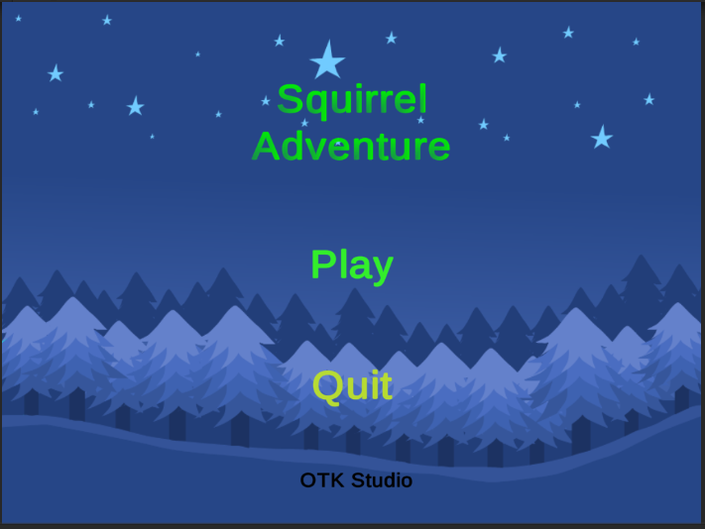

主要有Play和Quit两个按钮，以及游戏名和队伍名字。

**游戏界面：**

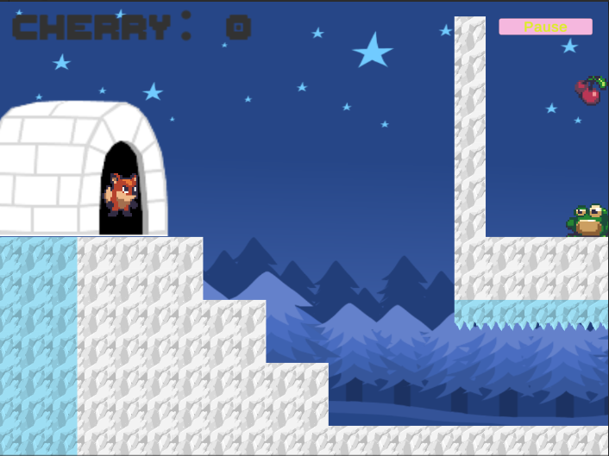

游戏界面主要有左上角的cherry计数，方便玩家知道自己是否已经收集完毕达成通关条件。右上方有暂停按钮，玩家可点击该按钮暂停游戏并打开暂停菜单。

暂停菜单：

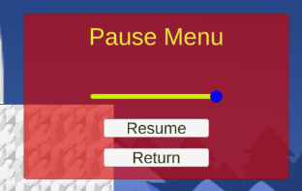

玩家可以通过暂停菜单调节游戏声音、继续游戏或者返回开始界面。

**通关界面：**

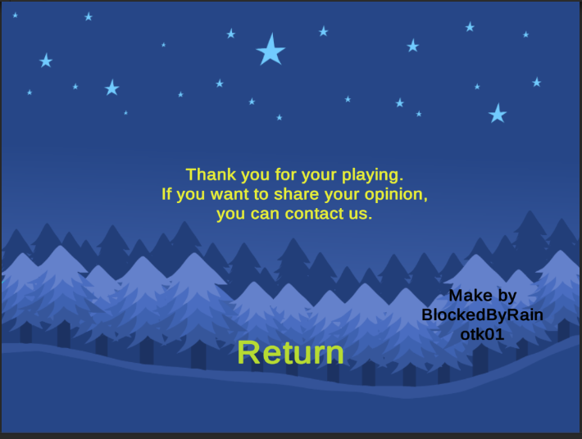

通关界面主要包括对玩家的致谢以及开发者的标注，玩家可点击Return按钮返回开始界面。

**关卡设计：**

玩家需要通过合理运用敌人帮助自己过关。

示例1：

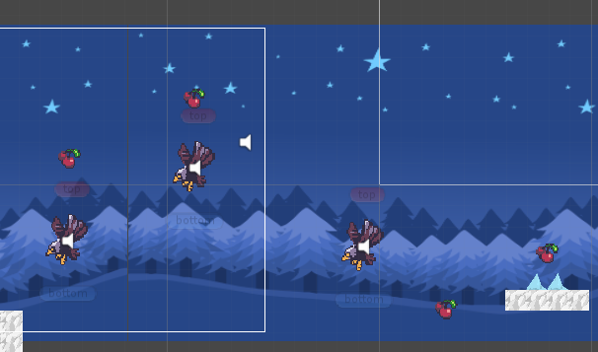

玩家应利用消灭怪物的小跳跃来收集樱桃并且防止自身惯性作用触碰前方尖刺。当然最为重要的是预测Eagle的行动轨迹选择跳跃时机，从而避免无法收集全部的樱桃和不慎掉落悬崖。

示例2：

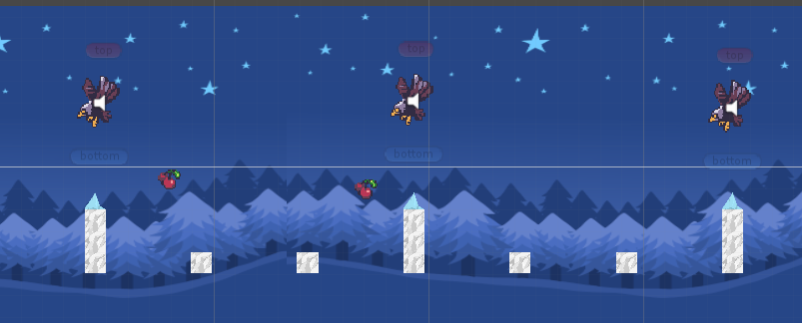

玩家需要准确的了解自身的跳跃距离以及跳跃高度，躲避Eagle的同时要准确落在中间的白色方块。

示例3：

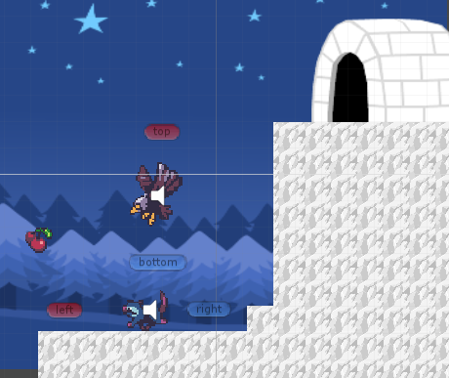

一个看上去平平无奇的部分，但是如果玩家随意销毁Eagle会因为最大跳跃高度无法抵达通关点而只能重置关卡。

**GitHub地址**：https://github.com/BlockedByRain/jump2D

**特别鸣谢：**

Don

感谢其精神上的支持。